TISKOVÁ ZPRÁVA

Lesy ČR lákají do Jižních Čech turisty na naučné stezky
Otevření Opatské stezky II se blíží

Hradec Králové, 7. června 2010 - Počet naučných stezek Lesů ČR se úspěšně rozrůstá. V Jihočeském kraji, u Vyššího Brodu v okrese Český Krumlov, se blíží otevření druhé části Opatské naučné stezky – Opatské stezky II - Klášterním lesem po chodníku vyšebrodských opatů.

Slavnostní otevření této nové naučné stezky se uskuteční ve středu 9. června 2010 od 9.30 hodin a to u výchozího bodu – před Rožmberskou bránou cisterciáckého kláštera Vyšší Brod.
Stezka vznikla díky úsilí Lesů ČR – Lesní správy Vyšší Brod v úzké spolupráci s městem Vyšší Brod, rakouským turistickým svazem obcí Mühlviertler Kernland a Cisterciáckým klášterem ve Vyšším Brodě.

Stezka sleduje od Vyšebrodského kláštera nově vyznačenou modrou turistickou značenou trasu až nad sousední obec Loučovice. Na více jak čtyřech kilometrech této stezky je umístěno 5 informačních tabulí, které návštěvníka seznámí s mnoha historickými, přírodními i technickými zajímavostmi na stezce i v širším okolí.
Stezka je poměrně dobře schůdná jak pro rodiny s dětmi, tak pro méně zdatné turisty. Z výchozího místa u Rožmberské brány Vyšebrodského kláštera návštěvník pozvolna vystoupá k poslední informační tabuli asi o 200 výškových metrů. U každého zastavení poskytují možnost odpočinku instalované lavičky a přibližně uprostřed stezky nalezne návštěvník zastřešené posezení.
Od jednotlivých informačních tabulí je možnost vrátit se do Vyššího Brodu okruhem po některé z navazujících turistických značených tras a navštívit tak další zajímavá místa v okolí. Od poslední informační tabule návštěvník může buď pokračovat do obce Loučovice a využít k návratu zpět do Vyššího Brodu místní železnici nebo využít některou z mnoha turistických značených tras.
Výstavbu Opatské stezky II financovaly Lesy ČR a to v rámci tzv. Programu 2000, kterým podnik celostátně podporuje veřejně prospěšné funkce lesů. Podnik organizačně zajistil i postavení tabulí a laviček na trase stezky. Dále se na financování podílelo město Vyšší Brod, které zajistilo osazení informačních tabulí a propagaci. Tato akce se uskutečnila v rámci programu „Evropská územní spolupráce, kooperace Rakousko - Česká republika 2007-2013.
„Spolufinancováno Evropskou unií z Evropského fondu pro regionální rozvoj“ – „Společně dosáhneme více“.
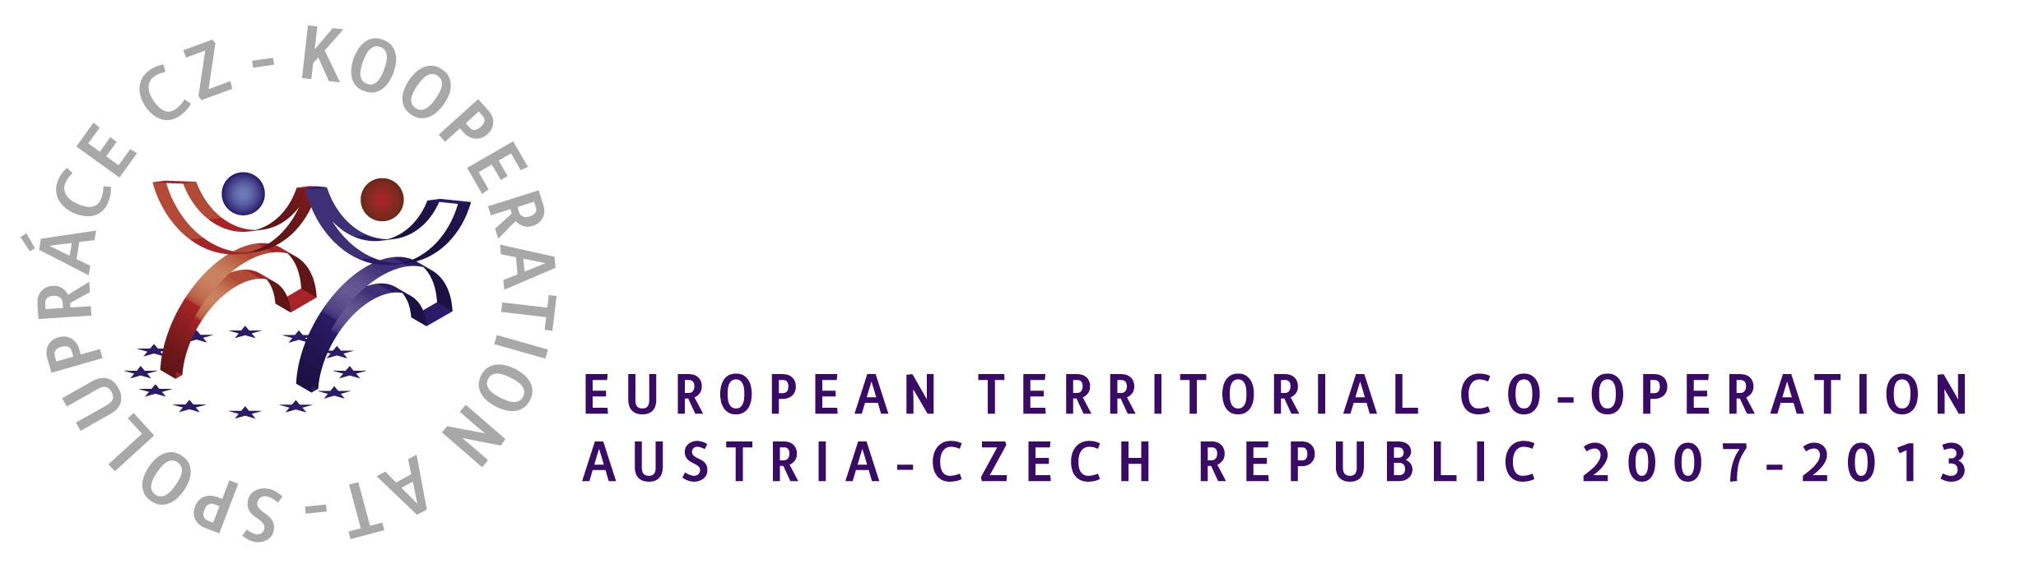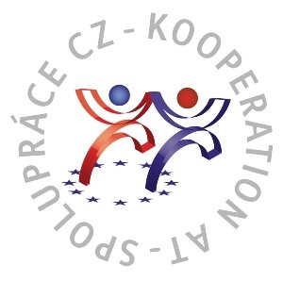
Zbyněk Boublík
Tiskový mluvčí Lesů ČR
Tel.: +420 724 813 301, E-mail: Boublik@lesycr.cz

Poznámky pro editory:
- Státní podnik Lesy ČR obhospodařuje více než 1,3 milionu hektarů lesního majetku (což představuje šestinu plochy ČR a zhruba polovinu lesů v ČR) a pečuje o téměř 20 tisíc kilometrů vodních toků (tj. přibližně o čtvrtinu délky vodních toků a bystřin v ČR).
- Podnik ročně vytěží v průměru 7 až 8 milionů m³ dřeva.
- Lesy ČR jsou držiteli Osvědčení o účasti v regionální certifikaci lesů systémem PEFC na celé výměře spravovaného lesa. Uvedené osvědčení je dokladem, že LČR v lesích hospodaří v souladu se schválenými standardy trvale udržitelného hospodaření.

